**Лабораторная работа №8**

**Кущ Артем, БПМ-18-1**

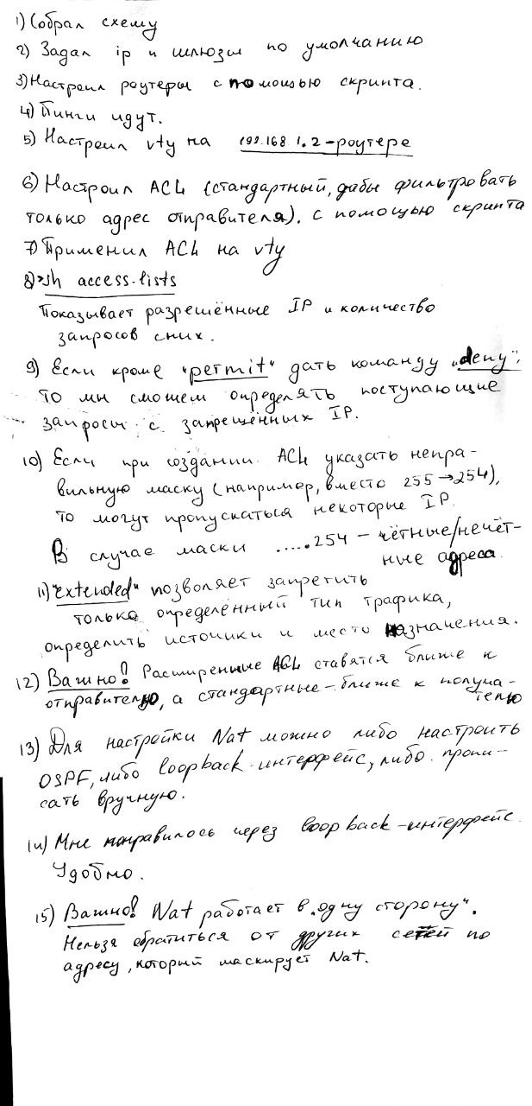

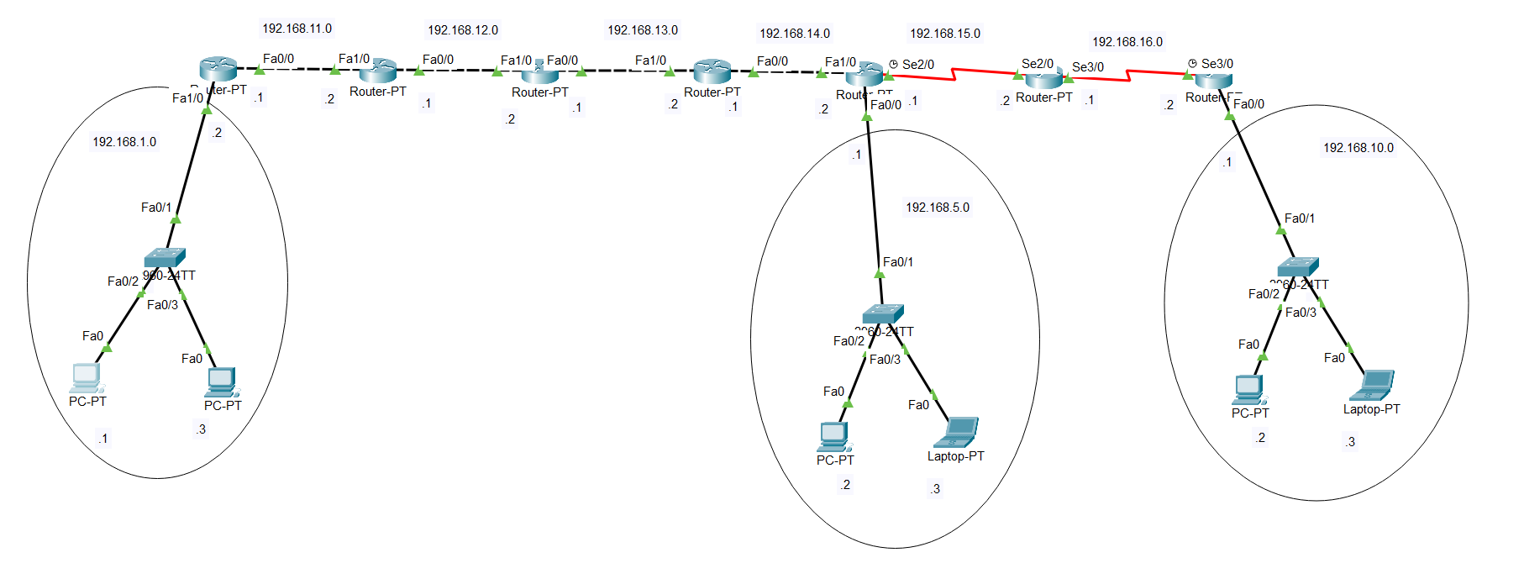

***networks = [1, 11, 12, 13, 14, 5]***

***for i in range(len(networks) - 1):***

***print(f'Router №{i + 1}:')***

***print('en\nconf t')***

***print(f'int fa0/0')***

***print(f'ip address 192.168.{networks[i + 1]}.1 255.255.255.0')***

***print(f'no shutdown')***

***print(f'int fa1/0')***

***print(f'ip address 192.168.{networks[i]}.2 255.255.255.0')***

***print(f'no shutdown')***

***print('exit\nrouter eigrp 1')***

***print(f'network 192.168.{networks[i + 1]}.0 0.0.0.255')***

***print(f'network 192.168.{networks[i]}.0 0.0.0.255')***

***print('exit\nexit\n\n')***

3) Настройка роутеров с помощью скрипта, написанном на языке Python:

4) Проверка на ***ping*** после настройки:

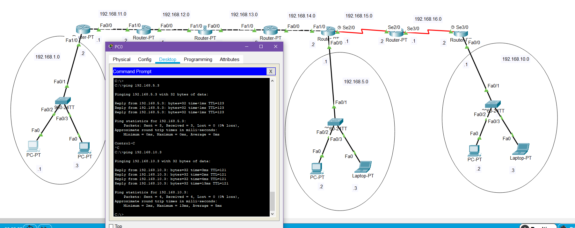

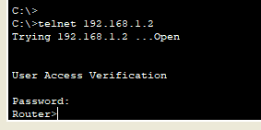

5) Настроил VTY на роутере и успешно подключился по telnet:

7) Провел настройку ACL. Разрешил удаленный доступ устройства из сети 192.168.1.0 и применил на виртуальное подключение для входящих запросов.

***en***

***conf t***

***ip access-list standard ACL1***

***permit 192.168.1.0 0.0.0.255***

***deny 192.168.5.0 0.0.0.255***

***exit***

***line vty 0 15***

***access-class ACL1 in***

***exit***

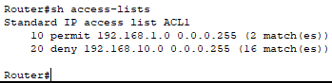

После настройки ACL все устройства из сети 192.168.1.0 могут получить удаленный доступ к роутеру; остальные не могут:

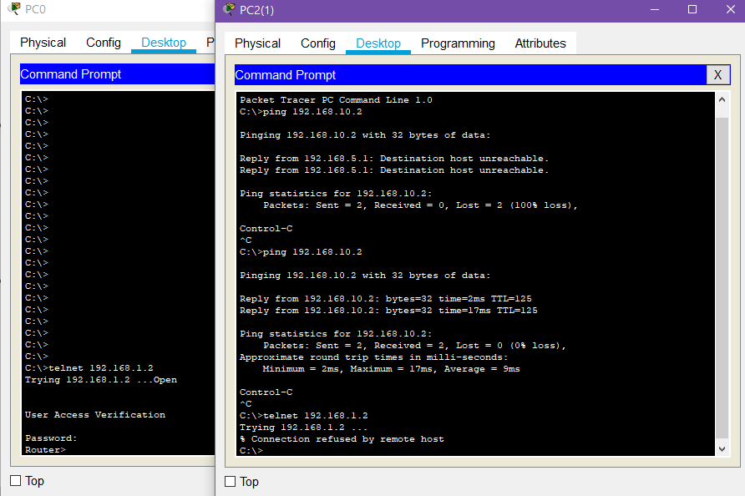

Системный администратор, работающий в крупнейшей компании, узнал, что непорядочный студент-стажер некорректно настроил сеть на несколько стационарных ПК с адресом 192.168.10.0: не отключил свободные порты, оставил автоматические режимы интерфейсов, включил DHCP и CDP, забыл установить пароли на свитчи, не включил port-security и т. д.

В связи с халатностью работника, в сеть проник злоумышленник: начал засорять таблицу DHCP, прослушивать трафик, отправлять “плохие” пакеты посредством двойного тегирования и удаленно подключаться к коммутаторам. Нужно срочно предпринимать какие-то действия: возможности отключить сеть физически нет, поэтому быстро настроим ACL на “опасный” порт и запретим пересылку пакетов из этой сети.

Применим данный скрипт на “среднем роутере”. Успех, пакеты в другие сети не идет.

***en***

***conf t***

***ip access-list standard ACL1***

***deny 192.168.10.0 0.0.0.255***

***permit any***

***exit***

***int se2/0***

***ip access-group ACL1 in***

***exit***

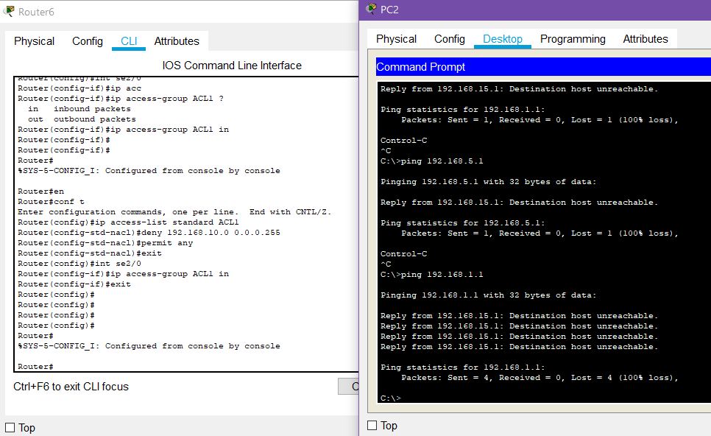

К сожалению, предыдущая атака мошенника не прошла бесследно… Нападению подверглась и сеть 192.168.16.0: с неё начали поступать “тяжелые” UDP пакеты. С помощью расширенного доступа ACL защитим сеть 192.168.1.0 от пакетов такого типа:

***en***

***conf t***

***ip access-list standard ACLE2***

***deny udp 192.168.16.0 0.0.0.255 192.168.1.0 0.0.0.255***

***permit ip any any***

***exit***

***int se2/0***

***ip access-group ACLE2 in***

***exit***

Успешно. UDP пакеты больше не идут в сеть 192.168.1.0, но продолжают идти в другие. **Что интересно, при попытке отослать UDP пакеты в сеть 192.168.1.0 произошло зацикливание.**

* **Почему?**

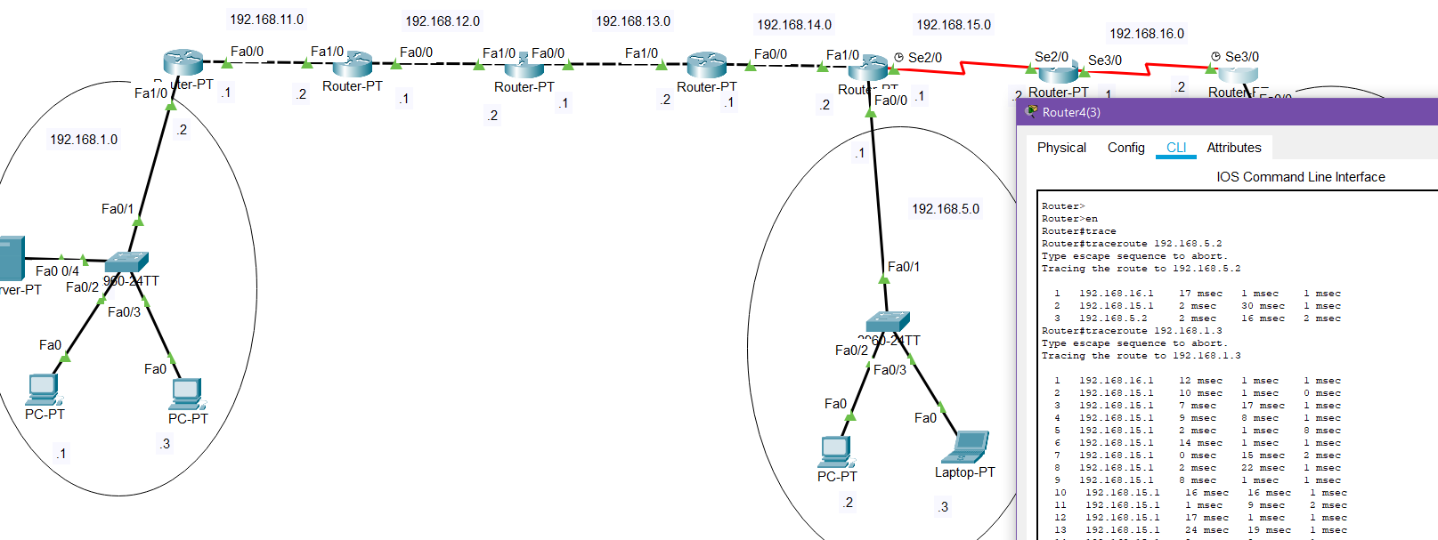

Настройка NAT на верхнем левом роутере:

***en***

***conf t***

***ip access-list standard ACL1***

***permit 192.168.1.0 0.0.0.255***

***exit***

***ip nat pool P100 100.0.0.1 100.255.255.255 netmask 255.0.0.0***

***ip nat inside source list ACL1 pool P100***

***int f0/0***

***ip nat outside***

***int f1/0***

***ip nat inside***

* **Вопрос: 100.255.255.255 или 100.255.255.254?**

***en***

***conf t***

***int loopback 100***

***ip address 100.100.100.1 255.0.0.0***

***exit***

***router eigrp 1***

***network 100.0.0.0 0.255.255.255***

***exit***

* NAT переводит внутренние локальные адреса во внутренние глобальные адреса, аналогично, PAT преобразует частные незарегистрированные IP-адреса в общедоступные зарегистрированные IP-адреса, но в отличие от NAT он также использует номера портов источника, и нескольким хостам может быть назначен один и тот же IP, имеющий разные номера портов.
* PAT является формой динамического NAT.
* NAT использует IP-адреса в процессе трансляции, тогда как PAT использует IP-адреса вместе с номерами портов.

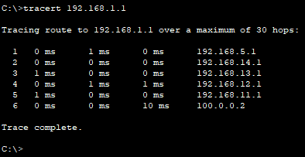

**NAT**

***en***

***conf t***

***ip access-list standard ACL1***

***permit 192.168.1.0 0.0.0.255***

***exit***

***ip nat inside source list ACL1 int f0/0 overload***

***int f0/0***

***ip nat outside***

***int f1/0***

***ip nat inside***

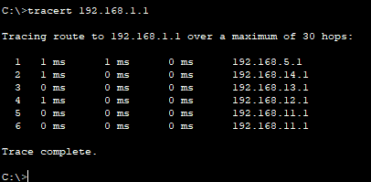

**PAT**